Konkurso sąlygų aprašo
2 priedas

TŪM KLAIPĖDOS „SAULĖTEKIO“ PROGIMNAZIJOS, MOKYKLOS G. 3, AKTŲ SALĖS PAPRASTOJO REMONTO DARBŲ Techninė specifikacija

1. Bendri duomenys:
1.1. | Statytojas (Užsakovas) | Klaipėdos miesto savivaldybė, įm. k. 111100775,  Liepų g. 11, LT-91502 Klaipėda.  Kontaktiniai asmenys:  Statinių administravimo skyriaus vyriausioji specialistė Vida Ovaltaitė-Girčienė, tel. (+370) 661 0524, el. p. vida.ovaltaite@klaipeda.lt atsakinga už bendrastatybinius darbus;  Statinių administravimo skyriaus vyriausioji specialistė Aurelija Kabalinienė, tel. (8 661) 396088, el. p. aurelija.kabaliniene@klaipeda.lt atsakinga už elektrotechninius darbus.
1.2. | Statinys (pavadinimas, adresas) | TŪM Klaipėdos „Saulėtekio“ progimnazijos, Mokyklos g. 3, aktų salės paprastasis remontas, pritaikant judėjimo negalią turintiems žmonėms ir specialiųjų ugdymo poreikių (toliau – SUP) mokiniams pagal universalaus dizaino principus.
1.3. | Statinių kategorija, ir naudojimo paskirtis | Statinio kategorija: Ypatingas (STR 1.01.03:2017 „Statinių klasifikavimas“).  Naudojimo paskirtis: Negyvenamieji pastatai: mokslo paskirties pastatas.
1.4. | Statinio apibūdinimas, esama padėtis | Statinio savininkas – Klaipėdos miesto savivaldybė;  Turto patikėjimo teisė – Klaipėdos „Saulėtekio“ progimnazija.  Klaipėdos „Saulėtekio“ progimnazijos aktų salė (plane pažymėtos patalpos– 2-2; 2-3; 2-4) per ilgą laiką nusidėvėjo. Numatoma atlikti aktų salės patalpų remonto darbus, pritaikant patalpas vykdyti įtraukiojo ugdymo, kultūrinio ugdymo ir kt. veiklas. Numatomi atlikti darbai: grindų konstrukcijų keitimas, elektros instaliacijos bei apšvietimo atnaujinimas, priešgaisrinė sistemos įrengimas, oro tiekimo-šalinimo sistemos įrengimas, vidaus apdailos darbai.

2. Perkami darbai/paslaugos ir su jais susijusios paslaugos:
2.1. | Perkamų darbų ir susijusių paslaugų apimtis | 1. Rangos darbai:  Atliekamas erdvės, kurią sudaro aktų salė su scena (plane pažymėta patalpa 2-2; 2-3) ir inventoriaus kambarys (plane pažymėta patalpa 2-4) remonto darbai:  - Grindų dangos pakeitimas: - grindų konstrukcinis mazgas parenkamas, kad atitiktų teisės aktų reikalavimus ir gamintojų rekomendacijas:  grindų dangos klojimo darbai turi būti atliekami vadovaujantis Lietuvos statybininkų asociacijos patvirtintomis statybos taisyklėmis "Apdailos darbai", arba įmonėje patvirtintomis statybos taisyklėmis.  aktų salė (plotas ~ 209,20 m²) – visų esamų grindų konstrukcinių sluoksnių bei elementų demontavimas, statybinių atliekų išvalymas;  30 mm storio smūgio garso izoliacijos iš akmens vatos grindims įrengimas;  skiriamojo sluoksnio įrengimas, įrengiama iš ne mažiau kaip 0,2 mm storio stabilizuotos polietileno plėvelės;  armuoto betono sluoksnio (storis ≥50mm) įrengimas. Grindų betonavimas atliekamas iš C20/25 betono klasės armuotu Ø4 armatūros tinklu, tinklo akies matmenys 10x10 cm;  išlyginamojo sluoksnio įrengimas prieš grindų dangos klojimą;  vinilinės dangos įrengimas: danga turi būti ne žemesnės nei 33 klasės, storis 5 mm bendras / 0,55 mm dėvimasis sluoksnis, 4 pusių minimalus griovelis (ar geresnių techninių parametrų). Prieš grindų dangos montavimą būtina išlyginant pagrindą. Pagrindo paviršius turi būti sausas, švarus ir lygus: nelygumai ne didesni nei 2 mm vienam metrui. Grindų dangos spalva prieš klojimą derinami su užsakovu;  medinių grindjuosčių įrengimas visu perimetru, ne žemesnės nei 10 cm aukščio.  inventoriaus kambarys - (plotas ~ 8,51 m²):  esamos grindų dangos demontavimas;  išlyginamojo sluoksnio įrengimas prieš grindų dangos klojimą;  vinilinės dangos įrengimas: danga turi būti ne žemesnės nei 33 klasės, storis 5 mm bendras / 0,55 mm dėvimasis sluoksnis, 4 pusių minimalus griovelis (ar geresnių techninių parametrų). Prieš grindų dangos montavimą būtina išlyginant pagrindą. Pagrindo paviršius turi būti sausas, švarus ir lygus: nelygumai ne didesni nei 2 mm vienam metrui. Grindų dangos spalva prieš klojimą derinami su užsakovu;  medinių grindjuosčių įrengimas visu perimetru, ne žemesnės nei 10 cm aukščio;  scenos grindų su laiptų pakopomis atnaujinimas (plotas ~ 81,86 m²):  ant esamų medinių lentų „Durelis Populair TG4“ (lygiaverčių ar geresnių techninių parametrų), drėgmei atsparių, 18 mm storio, medienos drožlių plokščių montavimas, išlyginant pagrindą;  vinilinės dangos įrengimas: danga turi būti ne žemesnės nei 33 klasės, storis 5 mm bendras / 0,55 mm dėvimasis sluoksnis, 4 pusių minimalus griovelis (ar geresnių techninių parametrų). Pagrindo paviršius turi būti sausas, švarus ir lygus: nelygumai ne didesni nei 2 mm vienam metrui. Grindų dangos spalva prieš klojimą derinami su užsakovu;  medinių grindjuosčių įrengimas visu perimetru, ne žemesnės nei 10 cm aukščio;  naujų medinių laiptų įrengimos scenos priekyje. Laiptų ilgis ~ 9,0 m, 6 pakopų, grindų danga vinilinė, tokių pačių parametrų kaip scenos.  - Aktų salės su scena ir inventoriaus kambario sienų ir angokraščių apdailos atnaujinimas (aktų salės, scenos ir inventoriaus kambario ~ 494,0 m²) – prieš apdailos darbus esančių sienose ir lubose nereikalingų konstrukcijų demontavimas;  paviršių valymas (sienų senos apdailos valymas ir visų paviršių nuriebalinimas), tinkuotų sienų ir angokraščių atšokusio tinko remontas (plotas ~ 250,0 m²), sienų bei angokraščių lyginimas plonasluoksniu tinku, glaistymas ne mažiau 2 kartus, gruntavimas ir dažymas ne mažiau 2 kartus dengiant sienas krūvį atlaikančiais, brėžimams atspariais bei plaunamais sienų bei lubų dažais.  - Pertvarų įrengimas scenoje – esamos medinės pertvaros scenoje demontavimas (plotas ~ 48,0 m²). Naujos pertvarinės konstrukcijos montavimas, kai g/k plokštės montuojamos iš abiejų pusių (plotas ~ 79,0 m²) – metalinių profilių karkasas (gaminiai iš cinkuoto 0,6 mm plieno, 100 mm storio), 100 mm storio mineralinės vatos montavimas karkasui užpildyti ir du sluoksniai gipso montavimas. Gipso kartono siūlių užtaisymas, plokštumos glaistymas ne mažiau 2 kartus, gruntavimas ir dažymas ne mažiau 2 kartus dengiant sienas krūvį atlaikančiais, brėžimams atspariais bei plaunamais sienų dažais.  - Inventoriaus kambario ventiliacijos kanalo aptaisymas –naujos pertvarinės konstrukcijos montavimas, kai g/k plokštės montuojamos iš vienos pusės (plotas ~ 4,0 m²) – metalinių profilių karkasas (gaminiai iš cinkuoto 0,6 mm plieno, 100 mm storio), 100 mm storio mineralinės vatos montavimas karkasui užpildyti ir du sluoksniai specialios garso izoliacinės gipso plokštės „Knauf Silentboard“ (lygiavertės ar geresnių techninių parametrų) montavimas. Gipso kartono siūlių užtaisymas, plokštumos glaistymas ne mažiau 2 kartus, gruntavimas ir dažymas (spalvą derinti su Užsakovu) ne mažiau 2 kartus dengiant sienas krūvį atlaikančiais, brėžimams atspariais bei plaunamais sienų dažais.  - Aktų salės akustinių lubų (plotas ~ 209,20 m²) apdailos įrengimas (schemoje pažymėtos patalpos 2-2) – esamų pakabinamų lubų demontavimas ir naujų akustinių kabinamųjų lubų iš „Ecophon Super G“ konstrukcijų (lygiavertės ar geresnių techninių parametrų) sistemos montavimas (montuojamų plokščių storis 20 mm storio, pagamintos iš didelio tankio mineralinės stiklo vatos. Kabinamų lubų visos sistemos gaminiai turi būti vieno gamintojo.  - Inventoriaus kambario (schemoje pažymėtos patalpos 2-4) pakabinamų lubų su metalo konstrukcija ir plokštėmis 600x600 mm įrengimas (plotas ~ 12,70m²) - naujų akustinių lubų montavimas  Gaminiai pristatomi į montavimo vietą su: gamintojo rekvizitais, firmos atpažinimo ženklu; specifikacija; spalvos nuoroda; įrengimo instrukcija; pagaminimo data.  Reikalavimai lubų konstrukcijai:  Montuojamų pakabinamų lubų plokščių formatas 60cm X 60cm. Lubų konstrukcija turi būti sudaryta iš matomų metalinių konstrukcijų profilių (plotis apie 24mm, baltos spalvos). Laikančios pakabintos juostos įrengiamos skersai. Turi būti sudaryta galimybė prireikus pakeisti plokštes.  Lubų konstrukcija kabinama naudojant keičiamo ilgio cinkuotus greito pakabinimo elementus. Vietos, kuriose lubos ribojasi su sienomis, dengiamas baltais kampuočiais. Laikančiuosius bėgelius reikia išdėstyti skersai.  Montuojant į lubų plokštę papildomus elementus (įleidžiamus šviestuvus, groteles vedinimui ir pan.), numatyti papildomą karkaso tvirtinimą.  Lubų pakabinimo konstrukcija, kraštų ir kitos užbaigimo detalės turi būti vieno gamintojo.  Garso slopinimas, apibūdinant garso sklidimą tarp patalpų su vieninga erdve virš pakabinamų lubų vidutinis –30<dB<35.  Šviesos atspindėjimas – į paviršių kritusios šviesos atsispindėjusi dalis, išreikšta procentais 75<%<85.  Degumas pagal BS 476 standartą – 0/1.  Atsparumas drėgmei – lubų plokščių gebėjimas nesideformuoti dėl drėgmės – 95%.  Pakabinamų lubų spalva ir rašto pavyzdžiai prieš lubų įrengimą derinami su užsakovu.  Scenos (schemoje pažymėtos patalpos 2-3) lubų atnaujinimas (plotas ~ 98,50 m²) - lubų visų paviršių nuvalymas, nuriebalinimas, pelėsio naikinimas, lyginimas plonasluoksniu tinku, glaistymas, gruntavimas ir dažymas ne mažiau 2 kartus dengiant vandens pagrindo luboms skirtais baltos spalvos dažais.  - Aktų salės šildymo elementų ir juos jungiančių vamzdžių dažymas aliejiniais baltais dažais du kartus (plotas ~ 8,0 m²).  - Durų keitimas – demontuojamos senos ir sumontuojamos naujos, rakinamos, pilnos komplektacijos su varčia, stakta ir apvadais. Apvadų, varčios ir staktos spalva ir raštas turi būti vienodi, neremontuojamose patalpose durų angokraščių apdailos atstatymas. Vidinės durys miltelinio dažymo, baltos spalvos, be slenksčių varčia užpildyta putų polistirenu arba akmens vata su trimis reguliuojamais tvirtinimo taškais (vyriais), durys su nerūdijančio plieno rankena ir spyna, durų atramomis/stabdžiais, durų uždarytuvais su pritraukimo funkcija. Techniniai duomenys: mechaninis patvarumas ne prastesnės kaip 3 klasė, garso izoliacija ne prastesnė kaip 27dB;  - Montuojamos dvivėrės vidaus priešdūminės aliuminio profilio be įstiklinimo durys ne žemesnės kaip C5Sm klasės, durų užraktas LST EN 179 (durų varčios apie 900x2300 ir 500x2300, viena varčia turi būti ne mažesnė nei 900 mm pločio, durys pritaikytos pravažiuoti žmonėms su negalia vežimėliu) -1 vnt;  - Montuojamos dvivėrės vidaus priešdūminės aliuminio profilio be įstiklinimo durys ne žemesnės kaip C5Sm klasės (durų varčios apie 900 x 2300 ir 500 x 2300, viena varčia turi būti ne mažesnė nei 900 mm pločio, durys pritaikytos pravažiuoti žmonėms su negalia vežimėliu) -1 vnt.  - Montuojamos vienvėrės vidaus durys - skydinės konstrukcijos varčios (tuštumėtos medžio drožlių plokštės (MDP) užpildu) su užlaida vidaus durys be įstiklinimo, su durų atramomis/stabdžiais, sandarinančiais tarpikliais, nerūdijančio plieno rankena ir spyna. Durų matmenys apie 2100 x 1050 mm (varčia ne mažesnė nei 900 mm pločio, durys pritaikytos pravažiuoti žmonėms su negalia vežimėliu) – 1 vnt;  - Montuojamos vienvėrės vidaus durys - skydinės konstrukcijos varčios (tuštumėtos medžio drožlių plokštės (MDP) užpildu) su užlaida vidaus durys be įstiklinimo, su durų atramomis/stabdžiais, sandarinančiais tarpikliais, nerūdijančio plieno rankena ir spyna. Durų matmenys apie 2000 x 950 mm– 2 vnt;  - Aktų salės rekuperacinė vėdinimo sistemos įrengimas su aprašo parengimo darbais – seno neveikiančio šildymo įrenginio demontavimas ir naujos oro tiekimo - šalinimo sistemos įrengimas, įskaitant visus atitvarų griovimo ir konstrukcijų montavimo bei elektros instaliacijos darbus. Įrenginį numatoma montuoti patalpoje (demontuojamo šildymo įrenginio vietoje) esančioje šalia aktų salės. Agregatas su rotaciniu rekuperatoriumi, su elektriniu šildytuvu, oro vožtuvai su pavaromis, filtrai F7 ir F5, su triukšmo slopintuvais, pilnai automatizuotas.  Esamų vėdinimo kanalų pilnas užtaisymas. Pateikiami įrenginių techniniai dokumentai (pasai), eksplotavimo ir techninio aptarnavimo aprašymai. Eksploatavimo ir techninės priežiūros instrukcijos turi būti tokio lygio, kad personalas galėtų ekspoatuoti įrenginius (vėdinimo sistemos įrengimui vadovautis HN 21:2017 “Mokykla, vykdanti bendrojo ugdymo programas. Bendrieji sveikatos saugos reikalavimai” reikalavimais).  - Senos instaliacijos demontavimas: išmontuojami seni laidai, el.skydelio demontavimas, kištukiniai lizdai, jungikliai ir šviestuvai. Demontuoti salėje 50 vnt šviestuvų, scenoje demontuoti metalinus vamzdžius ir esamus 4 vnt šviestuvus. Inventoriaus kambaryje išmontuoti šviestuvus (2 vnt). Iš įvadinio apskaitos skydo ĮAS-1F1,4 demontuoti kabelį metaliniame vamzdyje iki AS 4 (APV)- ilgis ~ 100 m. Nuimti elementai tinkamai utilizuojami pagal aplinkosaugos reikalavimus.  - Naujos elektros instaliacijos įrengimas: montuojami nauji laidai, jungikliai, kištukiniai lizdai ir šviestuvai. Kabeliai tiesiami PE kabelių apsaugos vamzdžiuose virš pakabinamų lubų. Tinkuotose sienose kabeliai montuojami PVC vamzdeliuose paslėptai po tinku. Nauji klojami laidai – variniai su PVC izoliacija, atitinkantys EN 60228 standartą: H07V-K – 1,5 mm² ir 2,5mm² (apšvietimui, lizdams). Laidai apšvietimo instaliacijai H07V-K, H07V-R tipo, ne mažesnio, kaip 1,5 mm² skerspjūvio ploto, jėgos grandinių instaliacijai 2,5 mm² skerspjūvio ploto, variniai, 3 gyslų, su PVC izoliacija. Vardinė įtampa 0,6/1 kV. Darbinė temperatūra nuo –30°C iki +70°. Nutiesti naują kabelį CU 16m² PE vamzdyje virš pakabinamų lubų ~ 100 m. Iš AS-4 nutiesti naują kabelį CU 10m² į AS-5 ~ 50m. Scenos zonoje sumontuoti naują el.skydelį 24 vietų modulių. Salės zonoje tiesti apšvietimo kabelio 3 x1,5 ~ 350 m. (~ 150 m po tinku, ~200 m virš pakabinamų lubų). Rozečių laidų (3 x 2,5 mm²) ~ 300 m tiesimas įleidžiant (štrobuojant) į sienas ir užtaisant, kur tai padaryti nėra galimybių į lovelius (darbai atliekami vadovaujantis visais teisės aktų ir higienos normų reikalavimais). Scenos zonoje tiesti kabelį CU 3x1,5 ~100 m, kabelį CU 3x2,5 ~100m. Inventoriaus kambaryje kabelio CU 3x1,5 ~ 30m ir rozečių laidų (CU 3 x 2,5 mm²) ~ 50m tiesimas įleidžiant (štrobuojant) į sienas ir užtaisant;  - naujų apšvietimo LED šviestuvų, elektros rozečių ir jungiklių įrengimas: naujai sumontuoti 35 vnt LED šviestuvų į pakabinamas lubas (5 eilės po 7 šviestuvus) salės zonoje. Naujų šviestuvų montavimas prie metalinių santvarų – 8 vnt scenos zonoje, naujų LED šviestuvų montavimas inventoriaus kambarėlyje – 3 vnt. Naujų kištukinių lizdų montavimas, kai instaliacija paslėptoji: 10 vnt keturviečių rozečių salės zonoje, 5 vnt penkiaviečių scenos zonoje, 2 vnt triviečių rozečių inventoriaus kambaryje. Naujų internetinių lizdų montavimas - 5 vnt, hdmi kabelio lizdo montavimas, kai instaliacija paslėptoji - 1 vnt, naujo vienpolio jungiklio montavimas, kai instaliacija paslėptoji - 1 vnt, Dimerinių jungiklių montavimas – 7 vnt. Apšvietimo šviestuvus (LED tipo) derinti su Naudotoju (vadovaujantis HN 21:2017 “Mokykla, vykdanti bendrojo ugdymo programas. Bendrieji sveikatos saugos reikalavimai” ir kitais teisės aktais reglamentuojančiais dokumentais). Signalinių žibintų su užrašu „Išėjimas“, „Įėjimas“ montavimas (signalinio žibinto, rezervinio maitinimo šaltinio montavimas, nepriklausoma baterija) - 3 vnt. Visi kištukiniai lizdai, numatomi pajungti per 30 mA srovės nuotėkio relę. Patalpose 230 V kištukinius lizdus numatoma montuoti 30 cm aukštyje nuo grindų, jei nepažymėta kitaip. Visi kištukiniai lizdai tūri būti su atskiru įžeminimo (PE) kontaktu ir užsidarančiais kontaktais. Paslėpto montažo kištukiniai lizdai montuojami specialiai tam tikslui skirtose montažinėse dėžutėse. Visi kištukiniai lizdai turi būti sužymėti ir atitikti bendro pastato žymėjimo sistemą. Kištukiniai lizdai ir internetiniai lizdai turi būti to paties gamintojo ir modelio. Apšviestumo lygis turi atitikti Lietuvos Respublikoje galiojančias normas bei taisykles HN 98: 2014, LST EN 12464-1:2011, LST EN 1838:2013, AEĮĮT. Apšvietimo sistema turi užtikrinti tinkamą atmosferą ir komfortą patalpai pagal jos paskirtį ir interjerą. Šviestuvų kiekiai parenkami atsižvelgiant į patalpos paskirtį, jos sienų ir lubų atspindžio koeficientus, šviestuvų technines charakteristikas. Visi šviestuvai numatomi su LED šviesos šaltiniais. Šviestuvai su IP20 apsaugos lygiu. Į segmentines lubas montuojamas LED šviestuvas. Komplektuojamas su LED šviesos moduliais ir elektroniniu balastu. Elektroninis balastas – 1,4A. II elektrosaugos klasė. Šviestuvo korpusas pagamintas iš aliuminio dažyto baltai. Šviestuvo tarnavimo laikas – 50 000val., po kurių šviestuvo efektyvumas sumažėja iki 20% nominalaus srauto. Galingumas: 29W, bendras šviesos srautas: 3770lm, efektyvumas: 130lm/W, hermetiškumo klasė: IP20 , atsparumas smūgiams: IK06, spalvinė temperatūra: 2700 K- 3000 K, elektrosaugos klasė: II. Sumontavus šviestuvus būtina išmatuoti apšvietą ir pateikti apšvietos matavimo protokolus.  - Internetinių tinklų tiesimas: kiekviena darbo vieta susideda iš dviejų ekranuotų Kat5e RJ45 lizdų. Komunikaciniai kabeliai klojami sienoje štrobuojant (kur tai padaryti nėra galimybių į lovelius), kompiuterinio tinklo rozetes sumontuojant sienoje. Visi kabeliai ir kompiuterinio tinklo rozetės turi būti sužymėti ir atitikti bendro pastato žymėjimo sistemą. Atlikti kompiuterinio tinklo prievadų komutaciją. Naujų internetinių lizdų montavimas (su dviem internetiniais kištukais) - 5 vnt (4 vnt- salės zonoje, 1vnt – inventoriaus kambaryje), hdmi kabelio lizdo montavimas, kai instaliacija paslėptoji - 1 vnt. Internetinis laidas ~ 250 m.  - Gaisro aptikimo ir signalizavimo sistemos įrengimas. GAS daviklių montavimas, gaisro pavojaus mygtukų montavimas (reikalinga, kai tarp denginio ir pakabinamų lubų konstrukcijų yra daugiau nei 40 cm tarpas). Gaisro aptikimo ir signalizavimo sistemos kabeliai turi būti apsaugoti nuo gaisro ir mechaninio pažeidimo. Ugniai atsparūs kabeliai parenkami pagal LST EN 50200 standartą. Signalinio kabelio (nedegus E90) ilgis apie 2000 m. Pajungimas į esamą pastato centralę. Sistemos derinimas ir bandymas.  - Nereikalingų esamų ventiliacijos angų užpildymas/užtaisymas.  - Apsaugos daviklių ir kitų elementų nuėmimas ir uždėjimas po apdailos įrengimo.  - Aktų salės langų varstymo mechanizmų sutvarkymas, tarpinių pakeitimas, langų sureguliavimas (bendras plotas ~ 41,0 m²).  - Statybinių šiukšlių išvežimas.  - Grindų, sienų bei durų spalvas derinti su Užsakovu.  - Statybvietės, laikinų privažiavimo kelių įsirengimas.  - Užbaigus statybos rangos darbus visa rangos metu pažeistos (-i) / sugadintos (-i) konstrukcijos, inžineriniai tinklai, želdiniai ir kt. objektai/ elementai privalo būti atstatyti į buvusią padėtį.  - Rangovas atlikus visus rangos darbus privalo perduoti išvalytas, švarias patalpas (langus).  - Statybinių medžiagų, gaminių, paslėptų darbų kokybės tyrimai, medžiagų ir gaminių atitikties deklaracijos ir techninės charakteristikos, pateikiant Statytojui (jo atstovui) ataskaitas.  - Pateikiama visa reikalinga dokumentacija objekto pridavimui.  - Rangovo užbaigtų darbų priėmimo – perdavimo akto surašymas (aktas rašomas laisva forma).

Antro aukšto planas, remontuojamos patalpos pažymėta 2-2; 2-3 ir 2-4
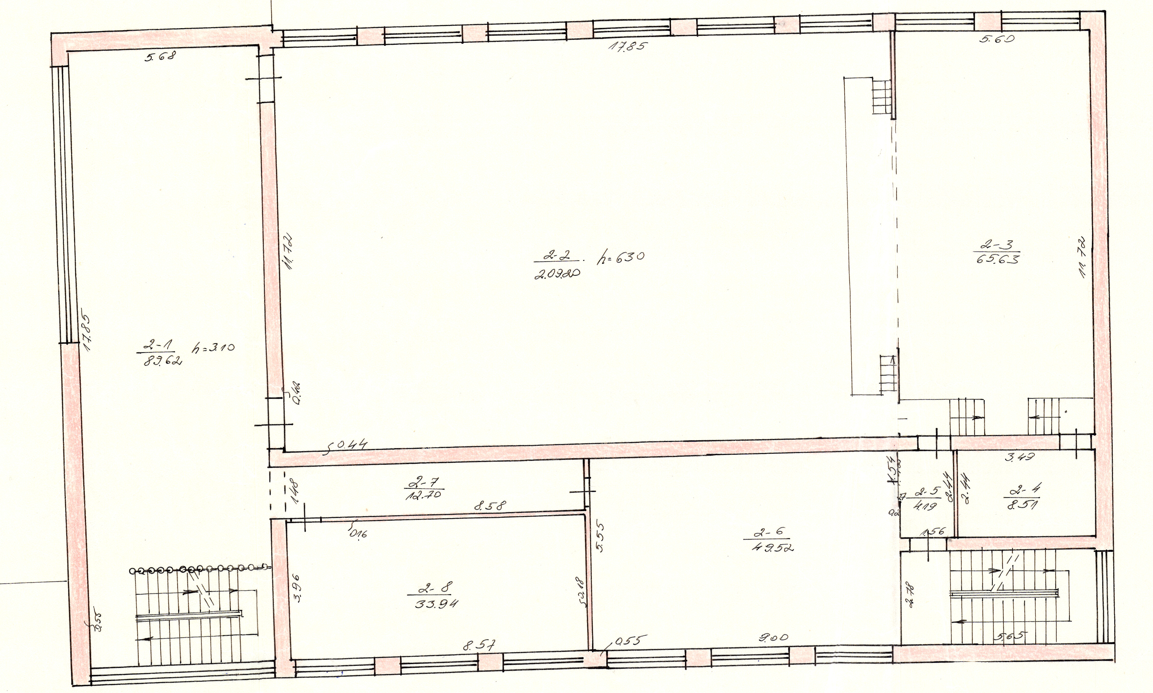
Evakuacinis kelias

Esamos situacijos vizualizacija
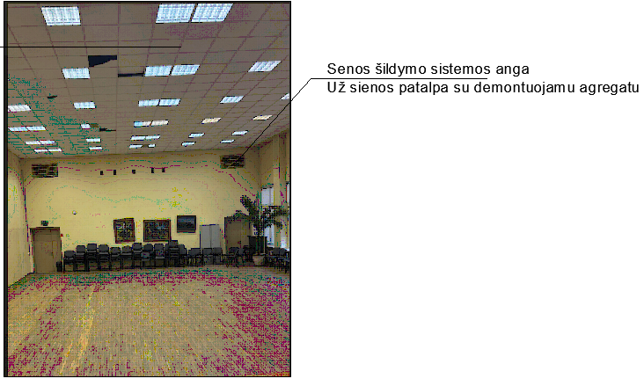
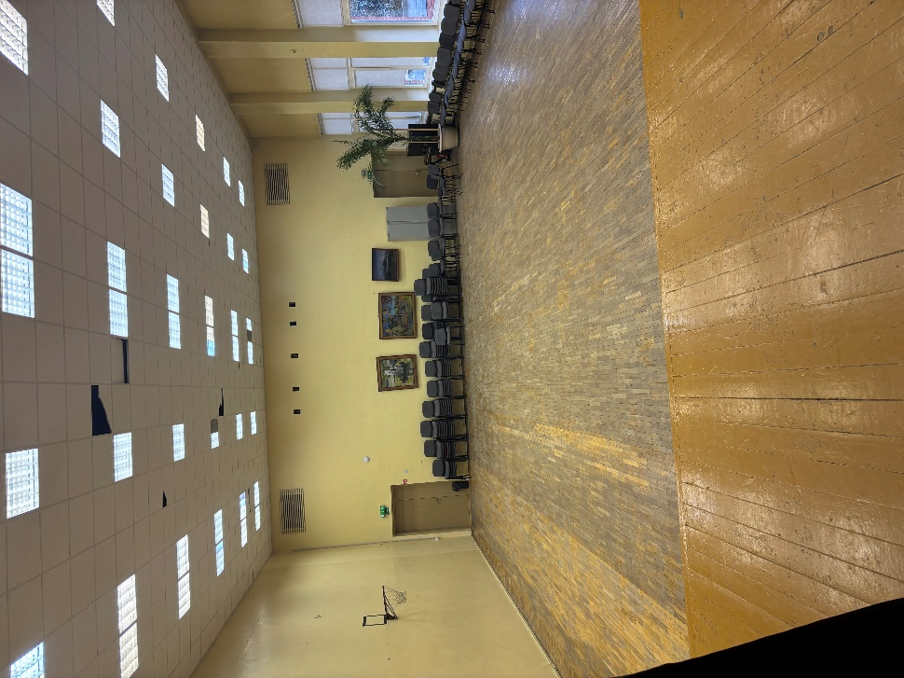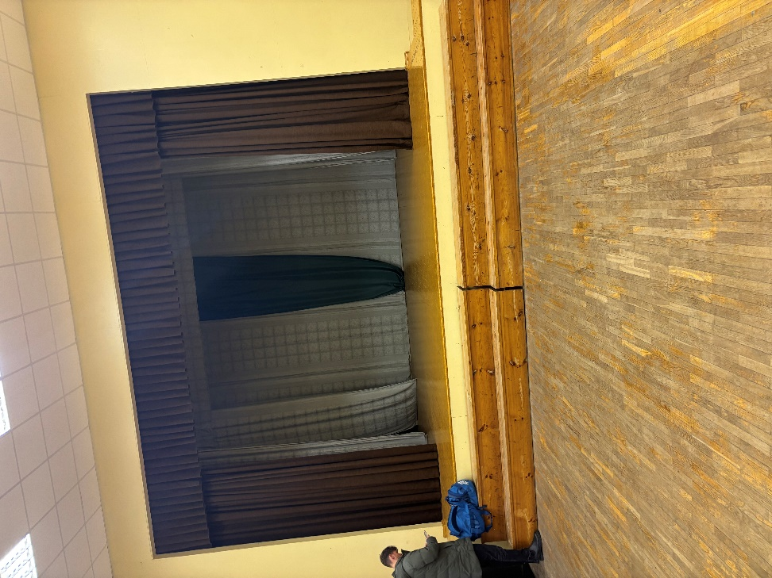
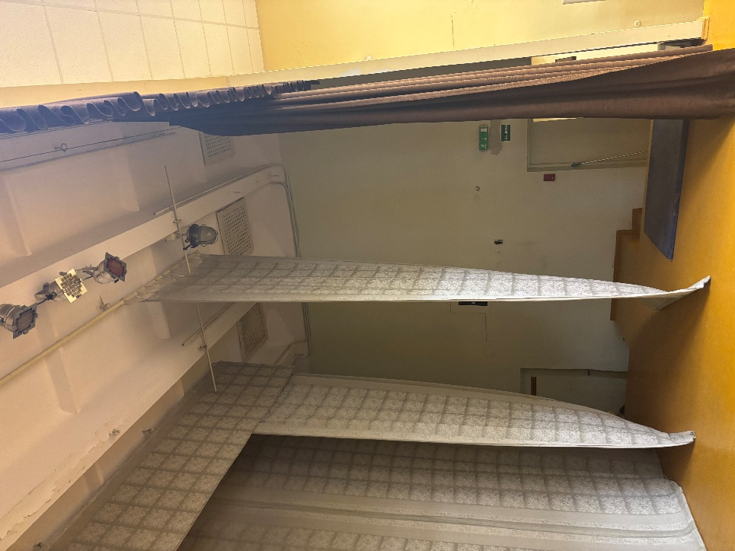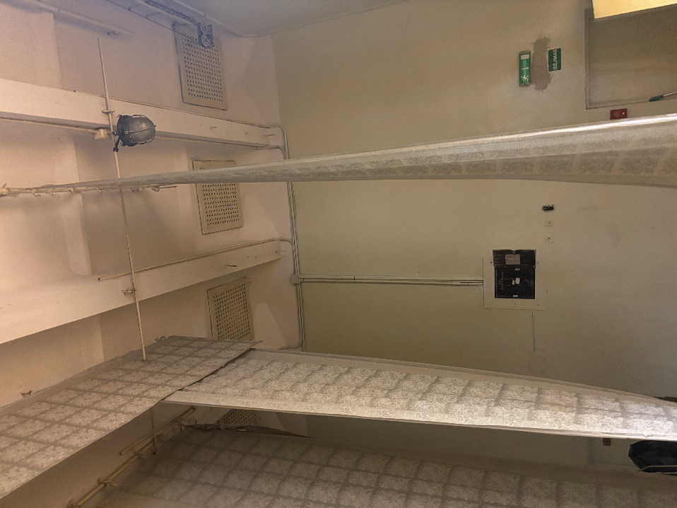
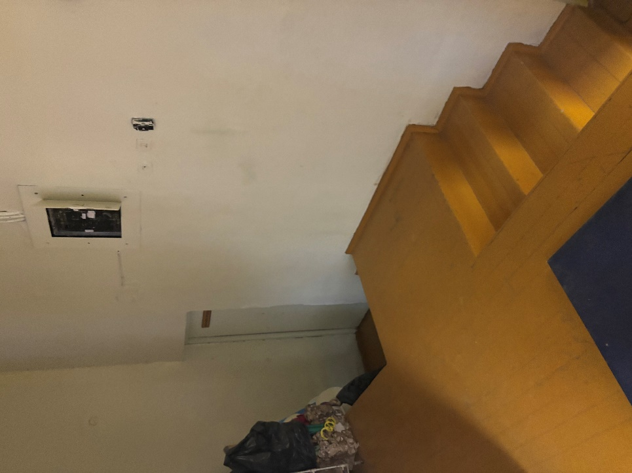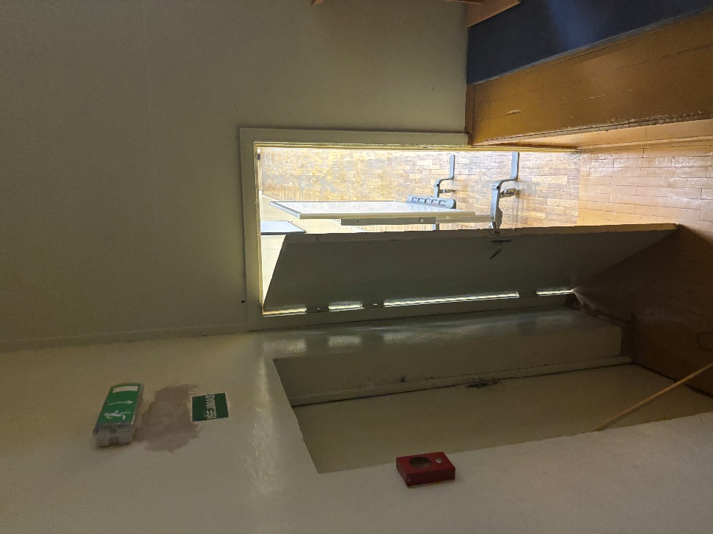
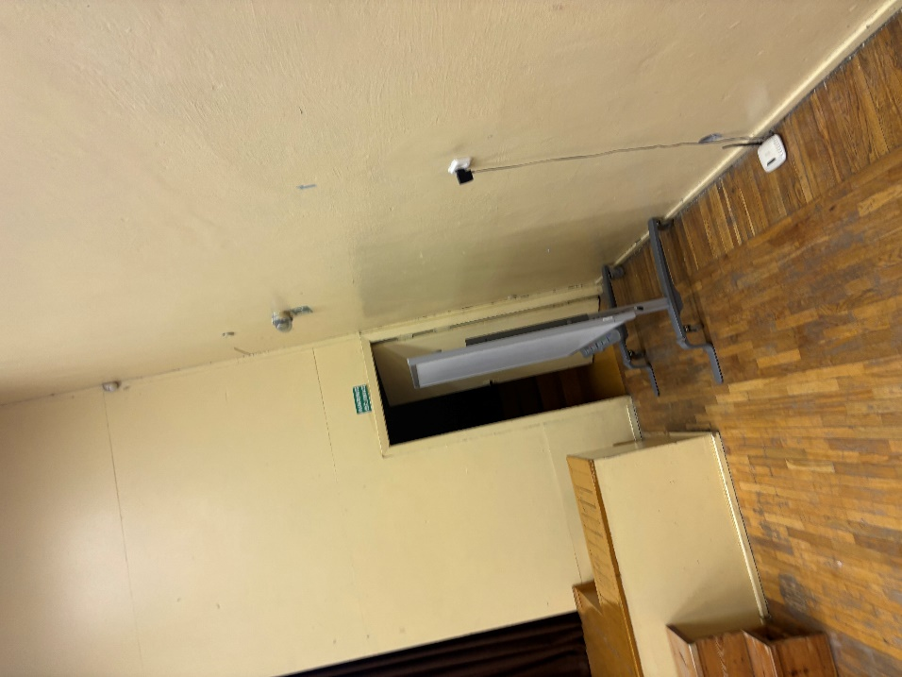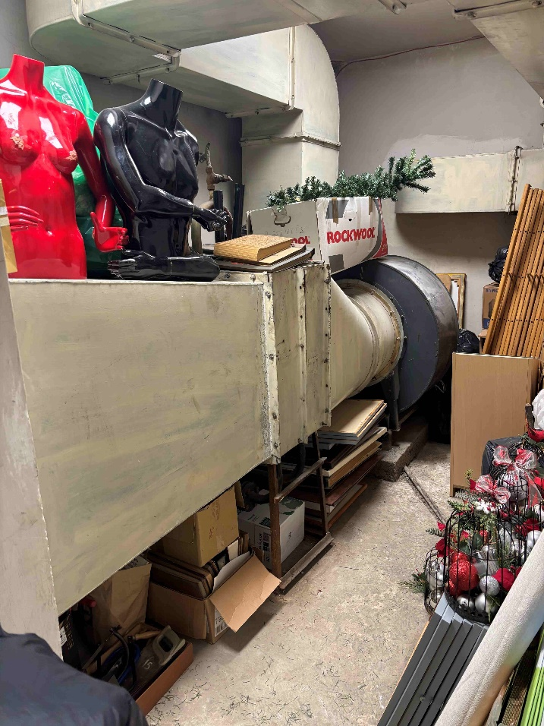

APLINKOSAUGINIAI REIKALAVIMAI
Aplinkos apsaugos kriterijų, kuriuos perkančiosios organizacijos ir perkantieji subjektai turi taikyti pirkdamos prekes, paslaugas ar darbus, taikymo tvarkos aprašo, patvirtinto Lietuvos Respublikos aplinkos ministro 2011 m. birželio 28 d. įsakymu Nr. D1-508 (toliau – Aprašas) nustatytų kriterijų taikymas:
Aprašo XIII skyrius (Statybinės medžiagos) 16 p. Mediena ir jos produktai (16.1 p. ir 16.2 p. nurodyti reikalavimai taikomi ta apimti, kiek tai susiję su pastato paprastojo remonto darbų atlikimu pastato viduje):
16.1. ne mažiau kaip 80 proc. statiniuose naudojamos medienos, medienos medžiagų ir gaminių turi būti iš miškų, sertifikuotų naudojant FSC ar PEFC miškų sertifikavimo sistemas arba lygiavertes sertifikavimo sistemas.
- Galimi atitiktį įrodantys dokumentai: Rangovo iki darbų vykdymo pradžios Užsakovui pateikiama: a) galiojantis FSC®100 arba PEFC, arba kito darnaus miškų ūkio standarto sertifikatas, arba b) kiti lygiaverčiai įrodymai. Užsakovui nustačius, kad Rangovas nesilaiko nurodyto įsipareigojimo, Rangovas privalo sumokėti Užsakovui sutartyje nurodytą baudą.
16.2. plokštėse, kuriose yra formaldehido rišamųjų medžiagų, formaldehido emisija į atmosferą E1 klasės plokštėms turi būti ne didesnė kaip 0,124 mg/m³ oro pagal bandymo metodą LST EN 13986 „Medienos skydai, naudojami statybinėms konstrukcijoms. Charakteristikos, atitikties įvertinimas ir ženklinimas“ (arba lygiavertį standartą) arba formaldehido koncentracija turi būti ne didesnė kaip 0,1 ppm pagal bandymo metodą LST EN 717-1 „Medienos skydai. Formaldehido išsiskyrimo nustatymas. 1 dalis. Formaldehido išsiskyrimo nustatymas kameros metodu“ (arba lygiavertį standartą).
Galimi atitiktį įrodantys dokumentai: Rangovo iki darbų vykdymo pradžios Užsakovui pateikiama: a) gamintojo techniniai dokumentai arba b) gamintojo ir (ar) tiekėjo deklaracija (pateikiant objektyvius įrodymus), arba c) pripažintos įstaigos arba paskelbtosios (notifikuotos) institucijos atlikto bandymo protokolas, tyrimų ataskaita ar pažyma arba d) kiti lygiaverčiai įrodymai. Užsakovui nustačius, kad Rangovas nesilaiko nurodyto įsipareigojimo, Rangovas privalo sumokėti Užsakovui Sutartyje nurodytą baudą.

Aprašo XIII skyrius (Statybinės medžiagos) 17 p. Dažai (17.1 p. ir 17.2 p. nurodyti reikalavimai taikomi ta apimti, kiek tai susiję su patalpų dažymu viduje):
17.1. paruoštų naudoti patalpų vidaus ir išorės dažų produkte lakiųjų organinių junginių (LOJ), kurių pradinė virimo temperatūra, esant standartiniam 101,3 kPa slėgiui, yra ne aukštesnė kaip 250 ˚C, turi būti ne daugiau kaip:
Eil. Nr. | Produkto aprašymas | LOJ ribinė vertė, g/l (įskaitant vandenį)
1. | Vidinių sienų ir lubų matinės dangos (blizgesys esant 60º kampui, mažesnis kaip 25) dengimo medžiagos | 15
2. | Vidinių sienų ir lubų blizgiosios dangos (blizgesys esant 60º kampui, mažesnis kaip 25) dengimo medžiagos | 60
3. | Išorinių sienų mineraliniam pagrindui skirtos dangos | 30
4. | Vidaus ir (ar) išorės apdailos ir padengimo dažai medienai ir metalui | 90
5. | Vidaus apdailos lakai ir medienos beicai, įskaitant neskaidrius medienos beicus | 75
6. | Išorės apdailos lakai ir medienos beicai, įskaitant neskaidrius medienos beicus | 90
7. | Vidaus ir išorės plonasluoksniai medienos beicai | 75
8. | Gruntai ir rišamieji gruntai | 15
9. | Rišamieji gruntai | 15
10. | Vienkomponentės dangos dengimo medžiagos | 100
11. | Dvikomponentės reaktyviosios dangos, skirtos specialiam galutiniam naudojimui (pvz., grindims) | 100
12. | Dekoratyvinės dangos | 90
13. | Antikoroziniai dažai | 80
Galimi atitiktį įrodantys dokumentai: Rangovo iki darbų vykdymo pradžios Užsakovui pateikiama: a) ekologinis ženklas European Ecolabel arba kitas I tipo ekologinis ženklas (sertifikatas), kuris įrodytų atitiktį nustatytam reikalavimui arba b) LOJ kiekio skaičiavimų duomenis, pagrįstus saugos duomenų lapais, saugos duomenų lapais jeigu jie yra, arba c) pripažintos įstaigos arba paskelbtosios (notifikuotos) institucijos bandymų protokolas, tyrimų ataskaita ar pažyma, arba d) gamintojo ir (ar) tiekėjo deklaracija (pateikiant objektyvius įrodymus), kad produktas atitinka nurodytus reikalavimus, arba e) kiti lygiaverčiai įrodymai. Užsakovui nustačius, kad Rangovas nesilaiko nurodyto įsipareigojimo, Rangovas privalo sumokėti Užsakovui Sutartyje nurodytą baudą.
17.2. patalpų vidaus ir išorės dažų sudėtyje neturi būti daugiau kaip 0,01 proc. pagal masę pavojingų cheminių medžiagų, klasifikuojamų priskiriant bet kurią iš nurodytų pavojingumo frazę pagal Reglamentą (EB) Nr. 1272/2008: toksiškos ar labai toksiškos (H300, H301, H304, H310, H311, H330, H331), toksiška patekus į akis (EUH070), kenkia organams (H370), galinčios pakenkti organams (H371), veikdamos ilgą laiką pakenkia kai kuriems organams (H372, H373), galinčios sukelti alerginę odos reakciją (H317), įkvėpus gali sukelti alerginę reakciją, astmos simptomus arba apsunkinti kvėpavimą (H334), sukeliančios paveldimus genetinius defektus (H340, H341), kancerogeninės (H350, H350i, H351), toksiškos reprodukcijai (H360D, H360F, H360FD, H360Fd, H360Df, H361f, H361d, H361fd, H362), pavojingos vandens aplinkai H400, H410, H411, H412), gali sukelti ilgalaikį kenksmingą poveikį vandens organizmams (H413), pavojinga ozono sluoksniui (EUH059). Galimi atitiktį įrodantys dokumentai: Rangovo iki darbų vykdymo pradžios Užsakovui pateikiama: a) ekologinis ženklas European Ecolabel arba kitas I tipo ekologinis ženklas (sertifikatas), kuris įrodytų, atitiktį nustatytam reikalavimui arba b) saugos duomenų lapas, arba c) pripažintos įstaigos arba paskelbtosios (notifikuotos) institucijos bandymų protokolas, tyrimų ataskaita ar pažyma, arba d) kiti lygiaverčiai įrodymai. Užsakovui nustačius, kad Rangovas nesilaiko nurodyto įsipareigojimo, Rangovas privalo sumokėti Užsakovui Sutartyje nurodytą baudą.

Aprašo XIII skyrius (Statybinės medžiagos) 18 p. Termoizoliacinės medžiagos (18.1 p. ir 18.2 p. nurodyti reikalavimai taikomi ta apimti, kiek tai susiję su pastato paprastojo remonto darbų atlikimu pastato viduje):
18.1. produktas neturi išskirti šių cheminių medžiagų:
18.1.1. fluorintų šiltnamio efektą sukeliančių dujų pagal Europos Parlamento ir Tarybos reglamentą (EB) Nr. 842/2006 dėl fluorintų šiltnamio efektą sukeliančių dujų;
18.1.2. pavojingų cheminių medžiagų, klasifikuojamų priskiriant bet kurią iš nurodytų pavojingumo frazę pagal Reglamentą (EB) Nr. 1272/2008: kancerogeninės (H350, H350i, H351), toksiškos reprodukcijai (H360D, H360F, H360FD, H360Fd, H360Df, H361f, H361d, H361fd), toksiškos ar labai toksiškos (H300, H301, H310, H311, H330, H331), įkvėpus gali sukelti alerginę reakciją, astmos simptomus arba apsunkinti kvėpavimą (H334), sukeliančios paveldimus genetinius defektus (H340, H341), veikdamos ilgą laiką pakenkia kai kuriems organams (H372, H373), galinčios pakenkti organams (H371), pavojingos vandens aplinkai (H411);
Galimi atitiktį įrodantys dokumentai: Rangovo iki darbų vykdymo pradžios Užsakovui pateikiama: a) gamintojo ir (ar) tiekėjo deklaracija (pateikiant objektyvius įrodymus) arba b) kiti lygiaverčiai įrodymai. Užsakovui nustačius, kad Rangovas nesilaiko nurodyto įsipareigojimo, Rangovas privalo sumokėti Užsakovui Sutartyje nurodytą baudą.
18.2. produktų, pagamintų medienos pagrindu (pvz., kamštinė medžiaga, celiuliozė), gamyboje naudojama mediena ar jos dalis turi būti iš miškų, sertifikuotų naudojant FSC ar PEFC miškų sertifikavimo sistemas arba lygiavertes sertifikavimo sistemas.
Galimi atitiktį įrodantys dokumentai: Rangovo iki darbų vykdymo pradžios Užsakovui pateikiama: a) galiojantis FSC® arba PEFC, arba kito darnaus miškų ūkio standarto sertifikatas, arba b) įrodymai apie medienos kilmę, kai taikoma medienos kilmės atsekimo sistema, apimanti visą gamybos grandinę nuo miško iki produkto (pagal kokybės vadybos sistemą LST EN ISO 9000, aplinkos apsaugos vadybos sistemą LST EN ISO 14001 ar EMAS, ar kitą lygiavertę), arba c) dokumentai, įrodantys, kad medienos žaliava gauta iš tinkamai išaugintų miškų (miškotvarkos projektas, leidimas kirsti mišką), arba d) kiti lygiaverčiai įrodymai. Užsakovui nustačius, kad Rangovas nesilaiko nurodyto įsipareigojimo, Rangovas privalo sumokėti Užsakovui Sutartyje nurodytą baudą.

Aprašo XIII skyrius (Statybinės medžiagos) 19 p. Gipso plokštės (19.1 p. ir 19.2 p. nurodyti reikalavimai taikomi ta apimti, kiek tai susiję su pastato paprastojo remonto darbų atlikimu pastato viduje):
19.1. gipso plokščių sudėtyje turi būti ne mažiau kaip 2 proc. perdirbtų medžiagų.
Galimi atitiktį įrodantys dokumentai: Rangovo iki darbų vykdymo pradžios Užsakovui pateikiama: a) ekologinis ženklas Nordic Swan, arba kitas I tipo ekologinis ženklas (sertifikatas), kuris įrodytų, kad gipso plokščių sudėtyje yra ne mažiau kaip 2 proc. perdirbtų medžiagų, arba b) gamintojo ir (ar) tiekėjo deklaracija (pateikiant objektyvius įrodymus), arba c) kiti lygiaverčiai įrodymai. Užsakovui nustačius, kad Rangovas nesilaiko nurodyto įsipareigojimo, Rangovas privalo sumokėti Užsakovui Sutartyje nurodytą baudą.
19.2. gipso plokščių gamybai naudojamas popierius turi būti pagamintas iš 100 proc. perdirbto popieriaus plaušų ar ne daugiau kaip 5 proc. pirminės medienos plaušų, gautų iš miškų, sertifikuotų naudojant FSC ar PEFC miškų sertifikavimo sistemas arba lygiavertes sertifikavimo sistemas, kita dalis – iš perdirbto popieriaus plaušų.
Galimi atitiktį įrodantys dokumentai: Rangovo iki darbų vykdymo pradžios Užsakovui pateikiama: a) galiojantis FSC® arba PEFC sertifikatas, arba kito darnaus miškų ūkio standarto sertifikatas, arba b) įrodymai apie medienos kilmę, kai taikoma medienos kilmės atsekimo sistema, apimanti visą gamybos grandinę nuo miško iki produkto (pagal kokybės vadybos sistemą LST EN ISO 9000, aplinkos apsaugos vadybos sistemą LST EN ISO 14001 ar EMAS, ar kitą lygiavertę), arba c) dokumentai, įrodantys, kad medienos žaliava gauta iš tinkamai išaugintų miškų (miškotvarkos projektas, leidimas kirsti mišką), arba d) kiti lygiaverčiai įrodymai. Užsakovui nustačius, kad Rangovas nesilaiko nurodyto įsipareigojimo, Rangovas privalo sumokėti Užsakovui Sutartyje nurodytą baudą.

Aprašo XIV skyrius (Patalpų apšvietimas) 22 p. Elektros lempos: prekės, įtrauktos į Lietuvos Respublikos energetikos ministro 2015 m. birželio 18 d. įsakymu Nr. 1-154 „Dėl Prekių, išskyrus kelių transporto priemones, kurioms viešųjų pirkimų metu taikomi energijos vartojimo efektyvumo reikalavimai, sąrašo patvirtinimo“ patvirtintą Prekių, išskyrus kelių transporto priemones, kurioms viešųjų pirkimų metu taikomi energijos vartojimo efektyvumo reikalavimai, sąrašą, turi atitikti aukščiausio energinio efektyvumo klasę (prieinamą Lietuvos Respublikos rinkoje), nustatytą Europos Komisijos reglamentuose dėl gaminių energijos vartojimo efektyvumo ženklinimo reikalavimų. Jeigu minėti reikalavimai prekėms netaikomi, prekės turi atitikti Europos Komisijos reglamentuose dėl gaminių ekologinio projektavimo nustatytus efektyvaus energijos vartojimo kriterijus. Galimi atitiktį įrodantys dokumentai: Rangovo iki darbų vykdymo pradžios Užsakovui pateikiama: dėl prekės energinio efektyvumo klasės: a) siūlomo (-ų) gaminio (-ių) galiojanti energijos vartojimo efektyvumo etiketė, suteikta pagal ES energijos vartojimo efektyvumo ženklinimo sistemos reglamentą (ES) 2017/1369, arba b) gaminio informacijos lapas, įrodantis, kad siūlomo gaminio energijos vartojimo efektyvumo klasė yra ne žemesnė nei reikalaujama, arba c) kiti lygiaverčiai įrodymai; jeigu prekės turi atitikti Europos Komisijos reglamentuose dėl gaminių ekologinio projektavimo nustatytus efektyvaus energijos vartojimo kriterijus: a) gamintojo atitikties deklaracija, patvirtinanti, kad prekės atitinka Europos Komisijos reglamentuose dėl gaminių ekologinio projektavimo nurodytus reikalavimus, arba b) gamintojo techniniai dokumentai, arba c) kiti lygiaverčiai įrodymai.
Užsakovui nustačius, kad Rangovas nesilaiko nurodyto įsipareigojimo, Rangovas privalo sumokėti Užsakovui Sutartyje nurodytą baudą.
_______________________

